"Страницы семейной славы - 2016"

«Фотография семейного альбома»
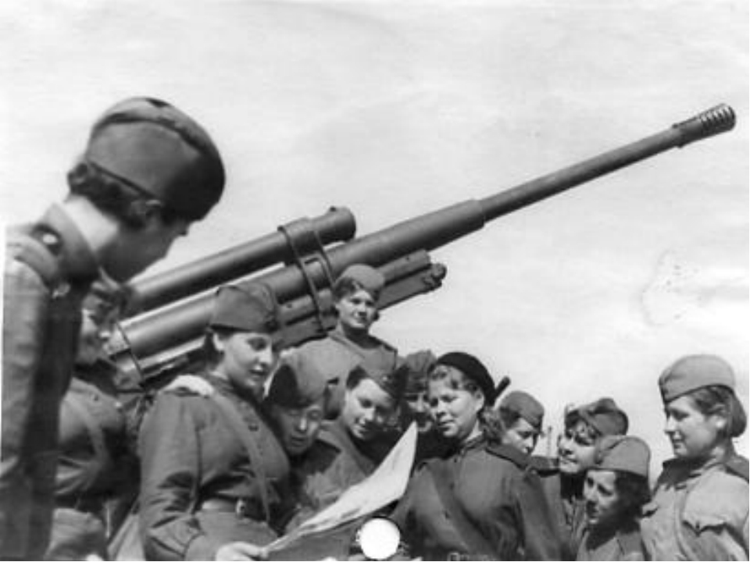

Автор работы: Шейкина Валерия
Место выполнение работы: г. Минеральные Воды,
МАН ДДТ, 9 класс, 15 лет,
г. Минеральные Воды.
Научный руководитель: Масная Ирина Анатольевна,
Педагог дополнительного образования МКУ ДО ДД Т
« Дом детского творчества» г. Минеральные Воды.

План:
- Введение…………………………………………………………3
- Моя прабабушка - зенитчица………………………………………………………..4-5
- Заключение……………………………………………………...5
- Список литературы……………………………………………..6

Раскатывалось эхо над полями,
Бой медленною кровью истекал,…
Зенитчицы кричали и стреляли,
размазывая слёзы по щекам.
И падали. И поднимались снова.
Впервые защищая наяву
И честь свою
(в буквальном смысле слова!).
И Родину. И маму. И Москву.

Р. Рождественский

Введение. До Великой Отечественной войны женщины в частях Красной Армии не служили. Но нередко «несли службу» на пограничных заставах вместе со своими мужьями-пограничниками.
Судьбы этих женщин с приходом войны сложились трагически: большая их часть погибла, лишь единицы сумели выжить в те страшные дни. Но об этом я потом расскажу отдельно…
К августу 1941-го года стало очевидно, что без женщин никак не обойтись.
Первыми на службу в Красную Армию заступили женщины- медработники: развёртывались медсанбаты (медикосанитарные батальоны), ППГ (полевые подвижные госпитали), ЭГ (эвакогоспитали) и санитарные эшелоны, в которых служили молоденькие медсёстры, врачи и санитарки. Потом в Красную Армию военкомы стали призывать связисток, телефонисток, радисток. Дошло до того, что почти все зенитные части были укомплектованы девушками и молодыми незамужними женщинами в возрасте от 18 до 25 лет. Стали формироваться женские авиационные полки. К 1943-му году в Красной Армии служили в разное время от 2 до 2.5 миллионов девушек и женщин.
Военкомы призывали в армию самых здоровых, самых образованных, самых красивых девушек и молодых женщин. Все они показали себя очень хорошо: это были храбрые, очень стойкие, выносливые, надёжные бойцы и командиры, были награждены боевыми орденами и медалями за храбрость и отвагу, проявленную в бою.
Например, полковник Валентина Степановна Гризодубова, Герой Советского Союза, командовала авиационной бомбардировочной дивизией дальнего действия (АДД). Это её 250 бомбардировщиков ИЛ4 вынудили в июле-августе 1944 года капитулировать Финляндию.
Под любой бомбёжкой, под любым обстрелом девушки- зенитчицы оставались у своих орудий. Когда войска Донского, Сталинградского и Юго-Западного фронтов замкнули кольцо окружения вокруг вражеских группировок в Сталинграде, немцы попытались организовать воздушный мост с занятой ими территории Украины в Сталинград. Для этого весь военно-транспортный воздушный флот Германии был переброшен под Сталинград. Наши русские девушки-зенитчицы организовали зенитный заслон. Они за два месяца сбили 500 трёхмоторных германских самолётов Юнкерс 52.
Кроме того, они сбили ещё 500 самолётов других типов. Такого разгрома немецкие захватчики не знали ещё никогда и нигде в Европе.
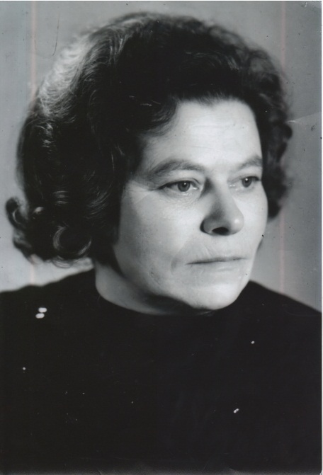

Моя прабабушка - зенитчица.

Война! Как много связанно с этим словом. Сколько жизней унесло, сколько горя повлекло за собой это страшное событие, как много люди пережили за эти ужасные годы. Как было тяжело народу, когда были неурожаи, голод, потери близких людей, бомбежка, недосыпание, усталость от многочасовой работы – от войны люди страдали. Война – это беда для всего народа и никто от нее не защищен, все равны перед ней.
Как то раз я с подругой пошла на Поста № 1 Мемориала "Огонь Вечной Славы". Там я увидела ветерана, который был весь в наградах, он шел со своим внуком, и дедушка рассказывал ему что – то. Тут я задумалась…
А что бы мне рассказала моя прабабушка, если была бы жива, и шла рядом со мной…
Зимина София Сергеевна. В августе 1943 года ей исполнилось восемнадцать лет, а в сентябре она получила повестку в военкомат. Зачислили мою прабабушку в сорок третий десантно – пулеметный женский полк. И там она оказалась самой младшей. Когда выдали солдатское обмундирование, то на нее маленькую хрупкую девчушку никак не могли подобрать нужные по размеру вещи. Вот что узнала я о своей прабабшке из рассказа ее дочери- мой бабушки: "Так и предстала я перед старшиной: в сапогах, которые казались широченными на моих тонких ногах, и в длинной, почти до земли шинели. Сочувственно улыбнувшись, старшина пошутил: «Ну что ж, солдат, когда будешь ползать, коленки не озябнут». Доля правды в его словах оказалась. Ползать Софье Сергеевне не пришлось, ее полк стоял далеко от фронта, охраняя важнейшие объекты: мосты, станции - от налета немецких самолётов. А шинель всю войну служила ей верой и правдой. После учебы присвоили прабабушке звание младшего сержанта и назначили старшей в расчете. Из трех девушек расчета она оказалась снова самой младшей. Софья оставалась все такой же боевой, неугомонной девчонкой. И поэтому никого не удивило, когда комсомольцы батальона избрали ее своим секретарем. Жизнь на фронте для зенитчиц измерялось необычными сутками, а периодами от одного дежурства до другого. Дежурства, отдых, тяжелые переходы от одного объекта до другого, иногда по болотам, переправы через реки. Однажды ночью она услышала сигнал тревоги. Выбежав в полную темноту, к ее удивлению все было спокойно: не слышно ни гудения самолетов, ни взрывов бомб. Оказалось, что был сброшен немецкий десант. Далеко парашютисты не ушли. Со своими девушками и она поймала одного парашютиста. Может возникнуть впечатление, что все происходило спокойно, без жертв. Но враг есть враг. Были ожесточенные короткие перестрелки, в результате которых погибли три зенитчицы. И вот пересматривая моей прабабушки фотографии я все время вспоминаю ее подвиг и горжусь ей.

Заключение.
Говорят, что у войны не женское лицо. Да, это так, но Великая Отечественная война показала, что женщины и молодые девушки плечом к плечу с мужчинами сражались на фронте, защищая свою землю, свой дом, свою семью. Зенитчицы три с половиной года шагали дорогами войны, перенося все трудности фронтовой жизни, участвовали в боях за родную землю. Счастлив тот, кто остался жив после этой страшной войны. А многие отдали за свободу Родины свою жизнь, они отдали ее за счастье будущих поколений. Так пусть же они будут достойны этого. Пусть не забывают тех, кто завоевал победу. Они были молоды, полны сил, тоже хотели жить. Война – это смерть, потери, слезы, кровь.
Молодые, будьте достойны их подвига, берегите родную землю.

Список литературы:

1..Великая отечественная война 1941-1945 гг. Под ред. Киряна М.М. М.,
1989 г.

2.В годы суровых испытаний. Кавказкая партийная организация в Великой Отечественной войне. – СпБ.: Лениздат, 1985. – 424 с.

3. Газета "Коммунист", 1978г. № 42

